**LOGBOOK KEGIATAN**

|  |  |  |
| --- | --- | --- |
| Judul materi | : | **PENULISAN KARYA ILMIAH BIDANG**  **FISIKA / EKSAKTA** |
| Tanggal, Jam kegiatan | : | **09 November 2021 /** 08.00 – 10.00 WIB |
| Nama peserta | : | Dwi Kurniawan, S.T. |
| Narasumber | : | Prof. Heri Sutanto,S.Si.,M.Si |
| Fasilitator | : | Sri Harjanto, ST |
| Uraian materi yang diberikan (minimal 5 kalimat) | : | Materi yang disampaikan oleh nara sumber diawali dengan pemaparan peraturan-peraturan pemerintah terkait dengan Jabatan fungsional plp meliputi unsur utama dan unsur penunjang. Kemudian dilanjutkan fokus pada unsur penunjang yaitu materi tentang 5 macam kegiatan pengembangan profesi plp salah satunya adalah Penulisan karya tulis ilmiah. Teknik penulisan karya ilmiah beserta cakupannya, teknik publikasi baik secara nasional maupun internasional juga dibahas oleh nara sumber. Akhir materi diadakan diskusi/ tanya jawab yang berkaitan dengan materi dari narasumber. |
| Kendala teknis dan non teknis | : | Tidak ada |
| Kesan mengikuti kelas | : | Peserta sangat antusias mengikuti pemaparan yang disampaikan oleh pemateri. |
| Dokumentasi kegiatan | : |  |

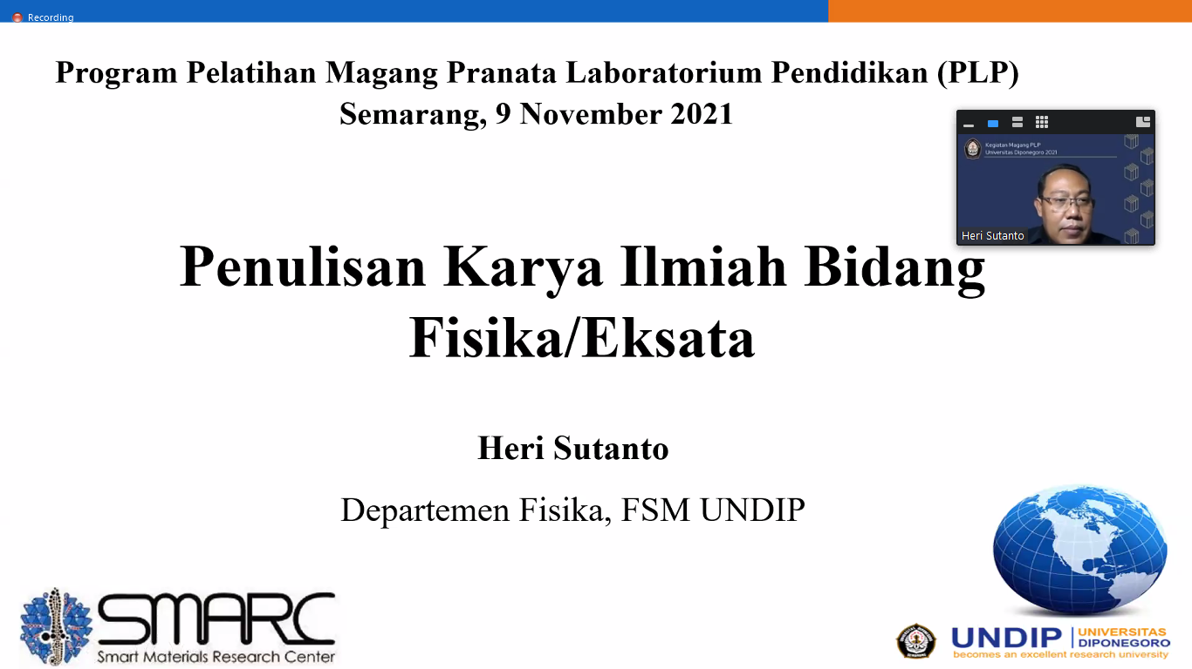

**JUDUL MATERI DARI NARASUMBER**

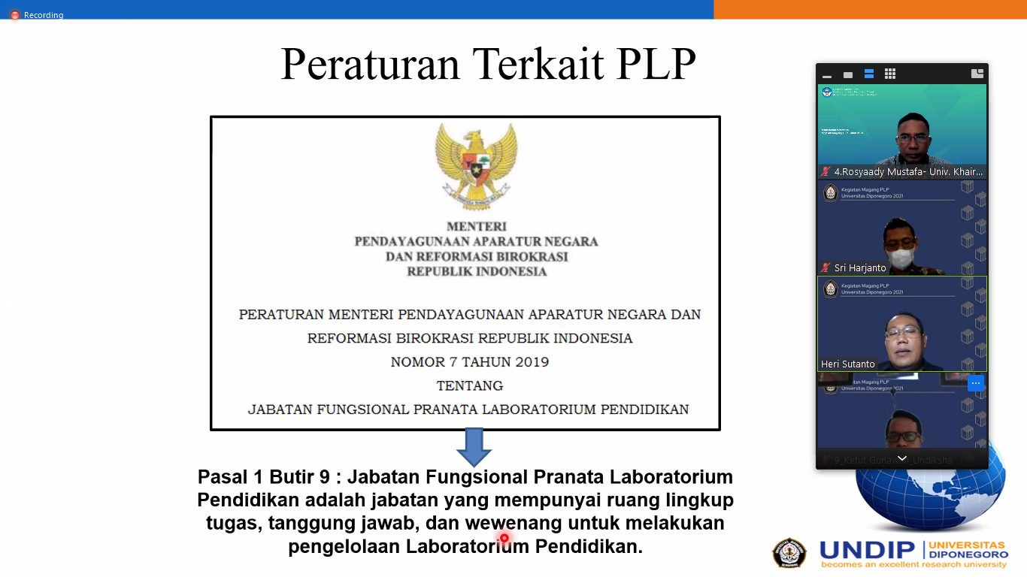 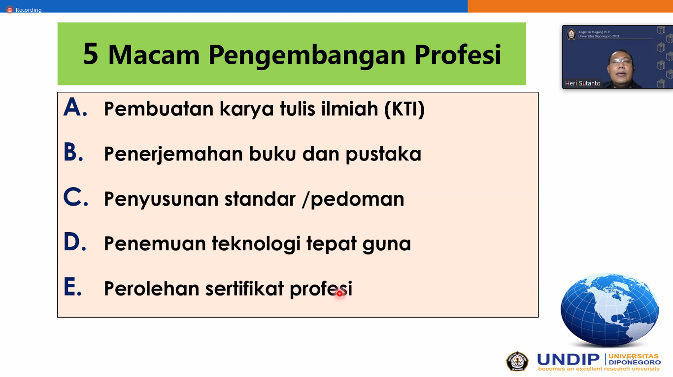

**SUB MATERI DAN POKOK MATERI TENTANG PEMBUATAN KTI**

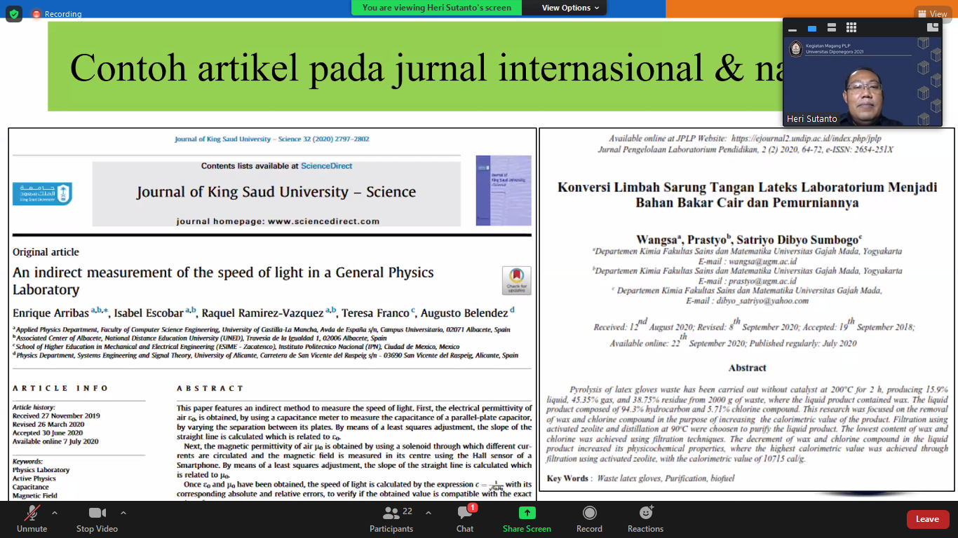 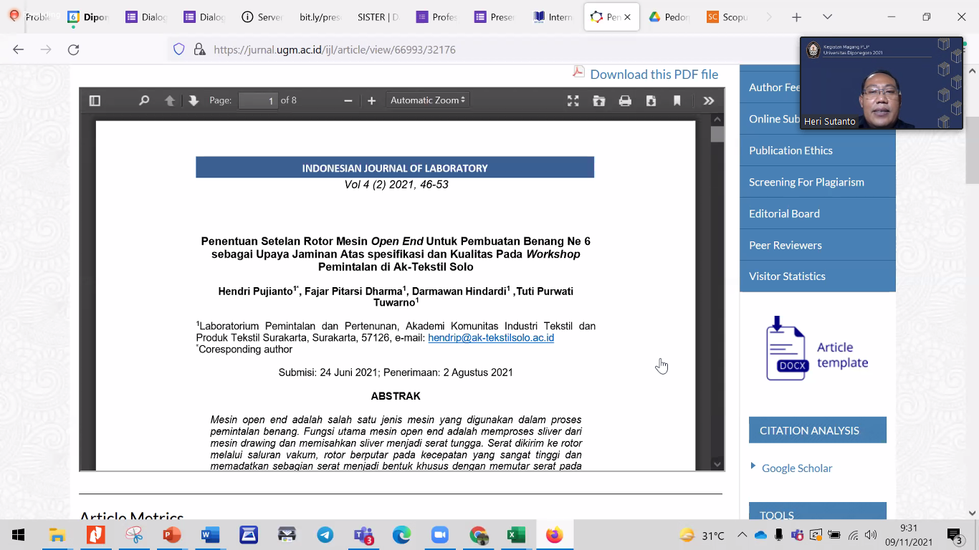

CONTOH KTI TERBITAN INTERNASIONAL DAN NASIONAL

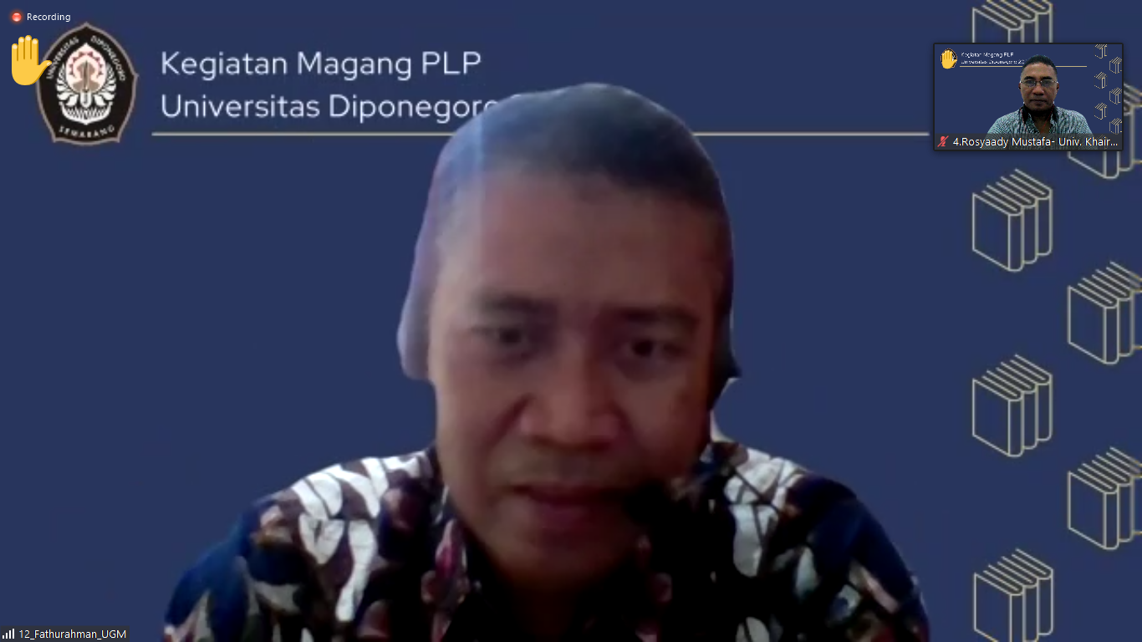 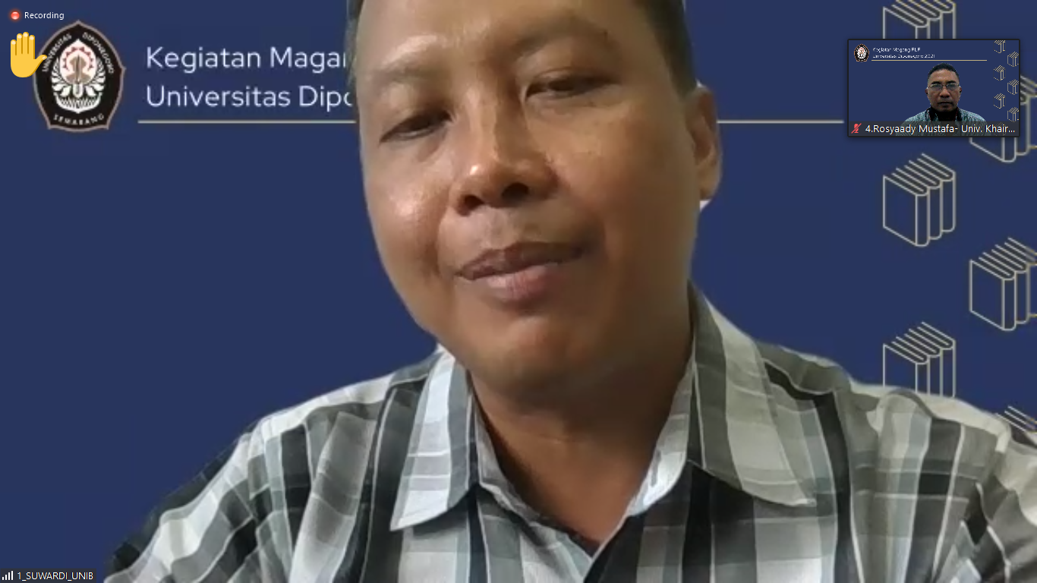

**DISKUSI / TANYA JAWAB DENGAN NARASUMBER**

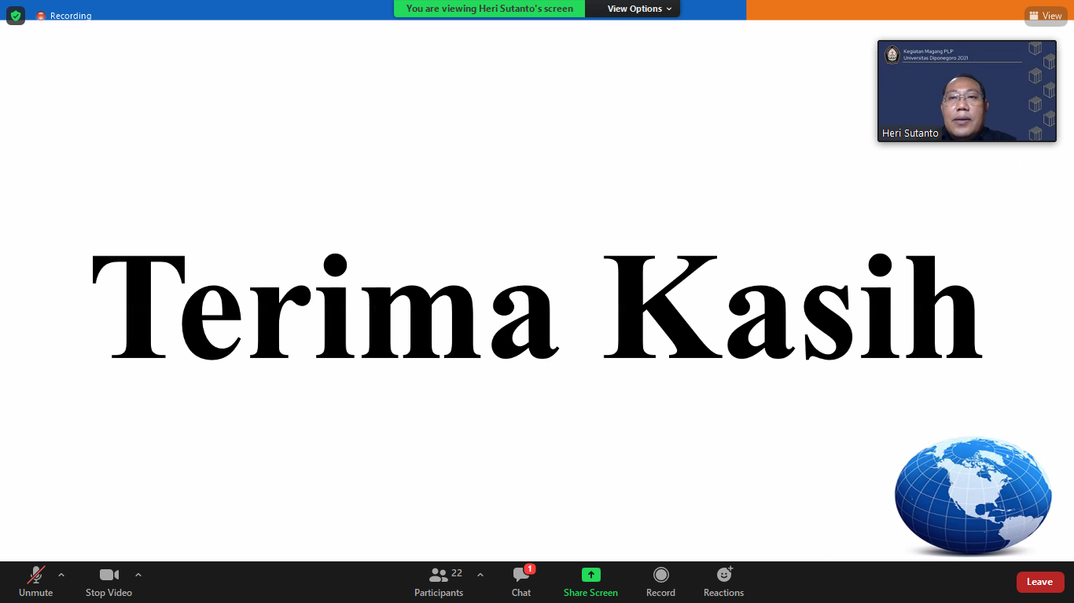

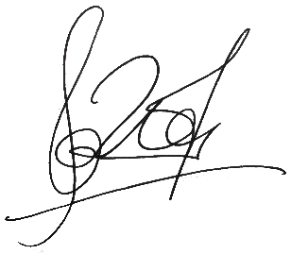

Magelang, 9 November 2021

Dwi Kurniawan, S.T.

NIP. 198711272020121005